KARTA GMINNEJ EWIDENCJI ZABYTKÓW 259/1764
1. OBIEKT Pomnik poświęcony rozstrzelanym członkom ruchu oporu AK Placówki „Łochów” oraz mieszkańców wsi Brzuza. |  |  |  |  | 5. MIEJSCOWOŚĆ Brzuza
2. OBECNA FUNKCJA  pomnik |  | 3. MATERIAŁ  beton, metal |  | 4. DATOWANIE  1984 r. | 6. GMINA Łochów
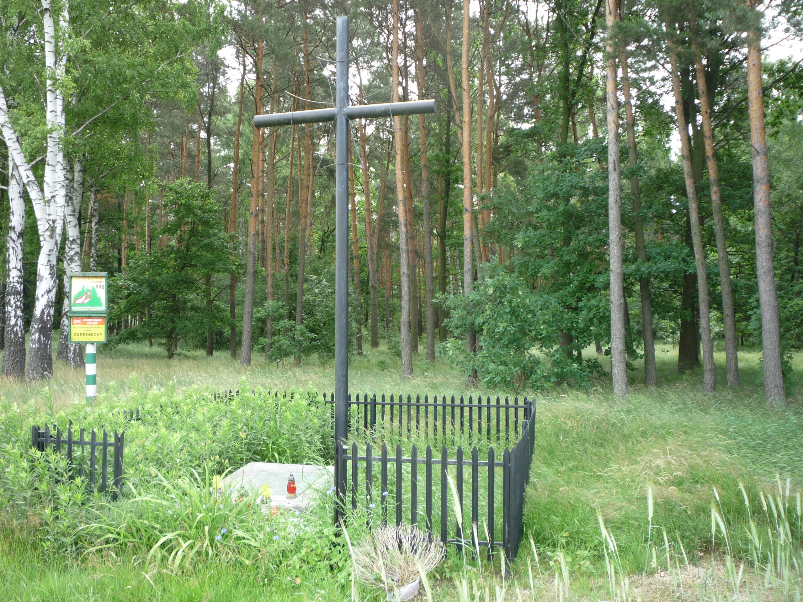 |  |  |  |  | 7. POWIAT węgrowski
 |  |  |  |  | 8. WOJEWÓDZTWO mazowieckie
 |  |  |  |  | 9. KOD POCZTOWY 07-130
 |  |  |  |  | 10. ADRES
 |  |  |  |  | 11. LOKALIZACJA na skraju lasu przy granicy z miejscowością Szynkarzyzna
12. LOKALIZACJA ARCHEOLOGICZNA
Nr obszaru AZP
Nr stanowiska na obszarze AZP
Nr stanowiska w miejscowości
 |  |  |  |  | 13. NUMER EWIDENCYJNY DZIAŁKI
 |  |  |  |  | 14. WŁASNOŚĆ
 |  |  |  |  | 15. RODZAJ UŻYTKOWANIA inne
16. INFORMACJE O OCHRONIE
Nr i data wpisu do rejestru zabytków

 |  |  |  |  | Zapis w planie zagospodarowania przestrzennego
 |  |  |  |  | Inne
 |  |  |  |  | 18. RODZAJE ZAGROŻEŃ
17. STAN ZACHOWANIA  dobry | 19. WPISUJĄCY DANE  Iza Szklarz |  | 20. DATA WYKONANIA EWIDENCJI  2011-05-10 |  | 18. RODZAJE ZAGROŻEŃ

22. UWAGI

